## 专题5 认识图形

**知识点梳理**

1.由4条边围成的封闭图形是四边形，由5条边围成的封闭图形是五边形，由6条边围成的封闭图形是六边形…

2.三角形、正方形、长方形、平行四边形、圆形、五边形、六边形都是平面图形。球、圆柱、圆锥、正方体、长方体都是立体图形。

梯度训练

基础过关★

1.下面的图形各是几边形?数一数，再填表。

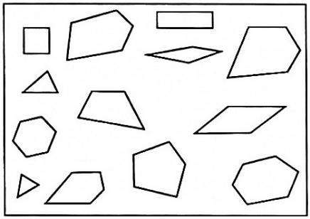 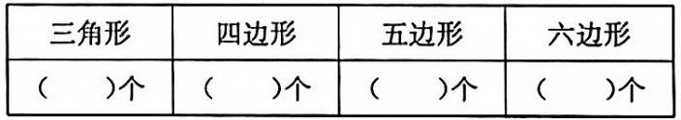

2.找出下面图形中的立体图形，在（　　　）内打“√”。



3.数数下面的图形各是几边形。

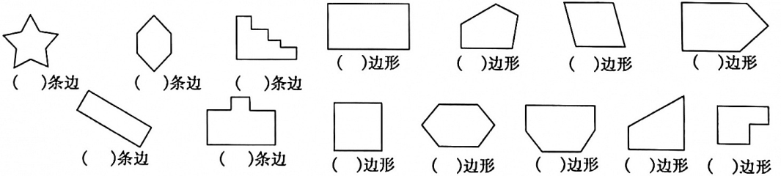

4.数一数，填一填。

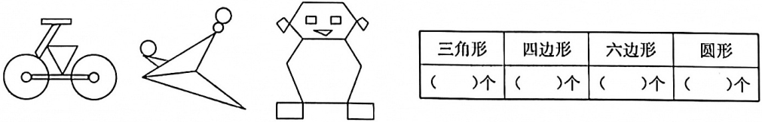

5.你能把一个正方形纸片，剪去一个角，使剩余的图形有3个角、4个角、5个角吗?

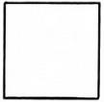

6.画线分一分，把正方形分成4个形状相同、大小相等的图形。你会几种方法?

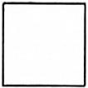

7.你能把一个长方形只剪一刀，分成:（1）两个长方形，（2）两个三角形，（3）一个三角形和一个四边形，（4）两个四边形吗?

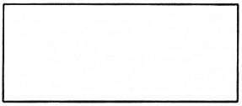

8.下面的图形各能分成几个三角形?

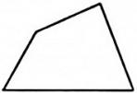 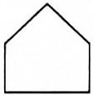 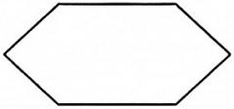

巩固达标★★

1.数数下面的图形中各有几条线段?



2.下面图形有多少条线段?



3.下面图形中共有多少个角?

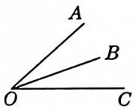 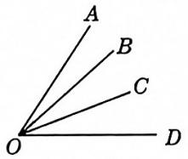

4.数数下面的图形中有几个三角形?

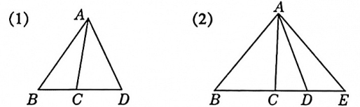

5.数数下面的图形中有多少个角?

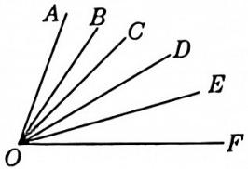

6.数数下面的图形中有多少个三角形?

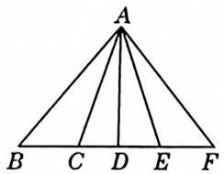

7.数数下面的图形中正方形的个数。

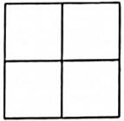

8.数数下面的图形中长方形的个数。

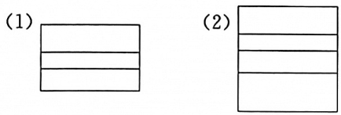

拓展提升★★★

1.数数下面的图形中有多少条线段?



2.数数下面的图形中共有几条线段?

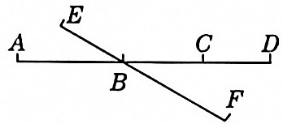

3.数数下面的图形中有多少个三角形?

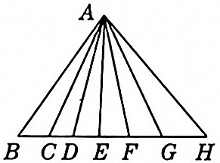

4.数数下面的图形中各有几个三角形?

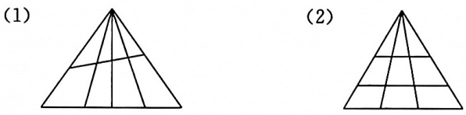

5.数数下面的图形中有几个正方形?

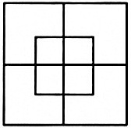

6.数数下面的图形中各有多少个三角形?

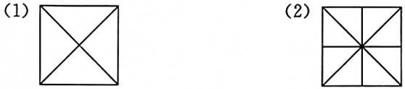

7.数数下面的图形中有多少个三角形?

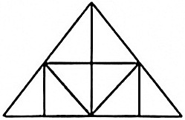

8.数数下面的图形中各有几个三角形?

